Projeto Integrador
Sistema de Atendimento e Gerenciamento de Serviços
Relatório de Experimentos e Testes
Primeiro Bimestre
- Murilo da Silva Fidelis | - 10727047
- Pedro Henrique da Silva Dias | - 10769835
(máx. 3 integrantes)
- Objetivo
Este relatório deverá apresentar e documentar os experimentos e testes realizados sobre a primeira versão do projeto, desenvolvida com as estruturas genéricas Pilha e Fila implementadas em vetor, conforme as classes disponibilizadas pelo professor.
O objetivo é demonstrar que as funcionalidades implementadas foram verificadas de maneira sistemática, incluindo situações normais de utilização e casos-limite relacionados às estruturas de dados.
- Descrição resumida da versão testada
O grupo deverá apresentar, em no máximo um ou dois parágrafos, as principais funcionalidades disponíveis na versão entregue.
Deverá identificar explicitamente:
- qual funcionalidade utiliza a Fila;
- qual funcionalidade utiliza a Pilha;
- quais tipos de objetos são armazenados em cada estrutura;
- como as estruturas implementadas em vetor estão integradas ao sistema.

- Ambiente utilizado nos testes
Informar resumidamente:
- versão do Java utilizada;
- IDE utilizada, se houver;
- sistema operacional;
- forma de execução do programa;
- demais informações consideradas relevantes.

- Estratégia de testes
Os testes deverão verificar pelo menos:
  - Fila genérica implementada em vetor
Devem ser avaliadas situações como:
- inserção do primeiro elemento;
- inserção de vários elementos;
- manutenção da ordem FIFO;
- consulta ao primeiro elemento;
- remoção do primeiro elemento;
- remoções sucessivas;
- Fila com apenas um elemento;
- esvaziamento completo da Fila;
- tentativa de consulta ou remoção em Fila vazia;
- comportamento diante do limite de capacidade, quando aplicável à implementação utilizada;
- reaproveitamento de posições, caso seja utilizada Fila circular baseada em vetor.

  - Pilha genérica implementada em vetor
Devem ser avaliadas situações como:
- empilhamento do primeiro elemento;
- empilhamento de vários elementos;
- manutenção da ordem LIFO;
- consulta ao elemento do topo;
- desempilhamento;
- desempilhamentos sucessivos;
- Pilha com apenas um elemento;
- esvaziamento completo da Pilha;
- tentativa de consulta ou desempilhamento em Pilha vazia;
- comportamento diante do limite da estrutura, quando aplicável.

  - Funcionalidades integradas do sistema
Devem ser testados pelo menos:
- cadastro de nova solicitação;
- inserção da solicitação na Fila;
- consulta da próxima solicitação;
- atendimento da próxima solicitação;
- registro da operação na Pilha;
- exibição da Fila;
- consulta da última operação;
- funcionamento do menu;
- tratamento de opção inválida;
- funcionamento da operação de desfazer, caso tenha sido implementada.

- Registro dos casos de teste
Cada grupo deverá apresentar uma tabela contendo os experimentos realizados, conforme modelo do Quadro a seguir.
ID | Funcionalidade  Estrutura | Situação testada | Dados de entrada | Resultado esperado | Resultado obtido | Situação
T01 | Fila | Inserção em Fila vazia | Solicitação 101 | Solicitação 101 torna-se o primeiro elemento | ... | Aprovado/  Reprovado
T02 | Fila | Ordem FIFO | 101, 102, 103 | Ordem de atendimento 101, 102, 103 | ... | ...
T03 | Pilha | Ordem LIFO | Operações A, B, C | Topo deve conter C | ... | ...
T04 | Pilha | Desempilhar | A, B, C | C deve ser removido primeiro | ... | ...
T05 | Sistema | Atendimento | Solicitações 101 e 102 | 101 deve ser atendida primeiro | ... | ...
O relatório deverá apresentar quantidade suficiente de testes para contemplar todas as operações principais e os casos-limite exigidos.
- Evidências de execução
Para alguns dos testes mais relevantes, deverão ser apresentadas evidências da execução do programa, como:
- captura da tela;
- trecho da saída no console;
- sequência de comandos e respectivas respostas.

Não é necessário inserir evidências para todos os testes. Devem ser selecionados os casos mais representativos.
- Problemas identificados e correções realizadas
O grupo deverá informar:
- erros encontrados durante os testes;
- causa identificada;
- modificação realizada;
- resultado após a correção.

Caso nenhum erro tenha sido identificado na versão final, deverão ser relatados problemas encontrados durante o desenvolvimento, quando houver.
- Análise dos resultados
O grupo deverá apresentar uma breve análise respondendo:
- A Fila preservou corretamente o comportamento FIFO?
- A Pilha preservou corretamente o comportamento LIFO?
- Quais situações exigiram tratamento especial?
- Houve problemas relacionados aos limites das estruturas baseadas em vetor?
- As estruturas mostraram-se adequadas às funcionalidades escolhidas?
- Todos os testes previstos foram concluídos com sucesso?

- Conclusão
Apresentar uma conclusão sucinta indicando:
- se a versão entregue está funcional;
- quais estruturas foram validadas;
- quais limitações permanecem;
- quais aspectos poderão ser evoluídos no segundo bimestre.

- Resultado consolidado dos testes
O relatório deverá finalizar com:
Total de testes executados:
Testes aprovados:
Testes reprovados:
Percentual de aprovação:
Caso existam testes reprovados, o grupo deverá explicar por que a versão foi entregue sem a respectiva correção.
- Declaração de uso de IA generativa
Marcar uma das opções:
( ) Não utilizei ferramentas de IA generativa nesta atividade.
( ) Utilizei, conforme abaixo.

Discriminar a(s) ferramenta(s) utilizada(s):

___________________________

___________________________

Para quê (marque todas que se aplicam):
( ) Compreender enunciado, conceito ou material da disciplina
( ) Diagnosticar erro em algo que eu já havia produzido
( ) Produzir parte do conteúdo entregue
( ) Revisar ou reescrever conteúdo que eu já havia produzido
( ) Traduzir, formatar ou redigir texto de apoio
( ) Desenvolvimento de parte do código em Java para o projeto
( ) Outro (Discriminar): ____________

O grupo declara que compreende e é capaz de explicar integralmente TUDO o que foi entregue (ou seja, código fonte do projeto e relatório).

Relatório

<O conteúdo do relatório deve ser montado a partir deste ponto. Cuidado! A organização e facilidade de compreensão, segundo os itens apresentados anteriormente são considerados na sua avaliação>

1. Objetivo
Este relatório documenta os experimentos e testes realizados sobre a primeira versão do Sistema de Atendimento e Gerenciamento de Serviços, desenvolvida com as classes genéricas Pilha<T> e FilaCircular<T> implementadas em vetor, disponibilizadas pelo professor. O objetivo é demonstrar, de forma sistemática, que as funcionalidades foram verificadas tanto em situações normais de uso quanto em casos-limite relacionados às estruturas de dados.
2. Descrição resumida da versão testada
O sistema permite cadastrar solicitações de atendimento, consultá-las, atendê-las, exibir a fila de espera, consultar/exibir o histórico de operações e desfazer o último atendimento. A Fila (FilaCircular<Solicitacao>) armazena objetos Solicitacao e é usada para controlar quem está aguardando atendimento, respeitando a ordem FIFO: entra pelo enqueue() no cadastro e sai pelo dequeue() no atendimento. A Pilha (Pilha<Operacao>) armazena objetos Operacao (cada um guardando o tipo da ação e a Solicitacao envolvida) e mantém o histórico recente do sistema em ordem LIFO, usada nas opções de consultar última operação, exibir histórico e desfazer última operação. As duas estruturas são as mesmas classes fornecidas pelo professor (Pilha.java e FilaCircular.java), sem nenhuma alteração de lógica interna — apenas o pacote foi ajustado para estruturas. A integração entre as camadas segue o padrão model (Solicitacao, Operacao) / estruturas (Pilha, FilaCircular) / service (CentralAtendimento, onde as duas estruturas são efetivamente manipuladas) / ui (Menu) / app (Main).

3. Ambiente utilizado nos testes
• Versão do Java: OpenJDK 21 (compatível com JDK 17+, conforme exigido pela disciplina)
• IDE: Eclipse (projeto entregue com .project e .classpath prontos para importação); os testes documentados neste relatório também foram executados via linha de comando (javac / java) para automatizar a repetição dos casos
• Sistema operacional: Linux (ambiente de compilação/teste); o projeto é multiplataforma (Java puro, sem dependências externas)
• Forma de execução: compilação de todos os arquivos .java em src/ para uma pasta bin/, seguida de execução da classe app.Main, que inicia o menu textual interativo
• Cada caso de teste foi executado alimentando o programa com uma sequência fixa de opções de menu e dados de entrada, capturando a saída do console como evidência

4. Estratégia de testes
Os testes cobriram três frentes, conforme exigido: (a) a Fila genérica em vetor isoladamente, (b) a Pilha genérica em vetor isoladamente, e (c) as funcionalidades integradas do sistema (cadastro → fila → atendimento → pilha → histórico → desfazer). Em cada frente, foram incluídos tanto o caminho normal de uso quanto os casos-limite (estrutura vazia, estrutura cheia, único elemento, esvaziamento completo).

5. Registro dos casos de teste
ID | Funcionalidade / Estrutura | Situação testada | Dados de entrada | Resultado esperado | Resultado obtido | Situação
T01 | Fila | Inserção do primeiro elemento (fila vazia) | Cadastro: Ana Souza / HARDWARE / prio 2 | Solicitação #101 torna-se o único e primeiro elemento da fila | Fila exibida com 1 elemento: #101 Ana Souza | Aprovado
T02 | Fila | Inserção de vários elementos e ordem FIFO | Cadastro de #101 Ana, #102 Bruno, #103 Carla, nessa ordem | Fila deve manter a ordem de chegada: 101, 102, 103 | Opção 4 exibiu: 1º #101 Ana Souza, 2º #102 Bruno Lima, 3º #103 Carla Dias | Aprovado
T03 | Fila | Consulta ao primeiro elemento sem remover | Opção 2 (consultar próxima) com fila [101,102,103] | Retorna #101 sem alterar a fila | Retornou #101; opção 4 em seguida ainda mostrou #101 na frente | Aprovado
T04 | Fila | Remoção do primeiro elemento (FIFO) | Opção 3 (atender) com fila [101,102,103], responsável Joao Tecnico | #101 é removida da fila e passa para CONCLUIDA; fila fica [102,103] | #101 atendida e removida; fila passou a começar em #102 | Aprovado
T05 | Fila | Tentativa de consulta/remoção em fila vazia | Opções 2 e 3 logo no início do programa, sem nenhum cadastro | Sistema deve avisar erro tratado, sem travar | Mensagem: 'Nao ha solicitacoes aguardando atendimento.' nas duas opções | Aprovado
T06 | Fila | Comportamento no limite de capacidade (fila cheia) | 51 cadastros sucessivos (capacidade da fila = 50) | A partir do 51º cadastro, o sistema deve recusar com mensagem de overflow tratado | Mensagem: 'A fila de espera esta cheia (capacidade 50). Atenda solicitacoes antes de cadastrar novas.' — 50 cadastradas, 1 rejeitada | Aprovado
T07 | Pilha | Empilhamento do primeiro elemento e consulta ao topo | 1º cadastro do sistema (gera 1ª operação CADASTRO) | Topo da pilha deve ser essa operação | Opção 6 retornou: 'CADASTRO - solicitacao #101 (Ana Souza)' | Aprovado
T08 | Pilha | Ordem LIFO com várias operações | Sequência: CADASTRO #101, CADASTRO #102, CADASTRO #103, ATENDIMENTO #101 | Topo deve ser sempre a operação mais recente (ATENDIMENTO #101 por último) | Opção 6 retornou ATENDIMENTO #101 (a mais recente) como topo | Aprovado
T09 | Pilha | Exibição do histórico em ordem inversa (do mais recente ao mais antigo) | Histórico com CADASTRO #101, CADASTRO #102, CADASTRO #103, ATENDIMENTO #101, nessa ordem de execução | Deve exibir: ATENDIMENTO #101, CADASTRO #103, CADASTRO #102, CADASTRO #101 | Opção 7 exibiu exatamente essa ordem (mais recente primeiro) | Aprovado
T10 | Pilha | Tentativa de consulta em pilha vazia | Opção 6 logo no início do programa, sem nenhuma operação | Sistema deve avisar erro tratado, sem travar | Mensagem: 'Nenhuma operacao foi realizada ainda.' | Aprovado
T11 | Sistema | Desfazer última operação quando ela não é um atendimento | Cadastro de uma solicitação, seguido de tentativa de desfazer (opção 8) | Sistema deve recusar, pois a última operação foi CADASTRO, não ATENDIMENTO | Mensagem: 'A ultima operacao foi um CADASTRO. Somente operacoes de ATENDIMENTO podem ser desfeitas.' | Aprovado
T12 | Sistema | Desfazer atendimento com sucesso | Cadastro de #101 Diego Alves, atendimento por Marcos Suporte, depois opção 8 (desfazer) | A solicitação #101 deve voltar ao status AGUARDANDO e reocupar o início da fila | Mensagem: 'Atendimento desfeito. A solicitacao voltou para o inicio da fila: #101 Diego Alves ... AGUARDANDO' | Aprovado
T13 | Sistema | Tratamento de opção de menu inválida | Digitação de '99' no menu principal (fora do intervalo 0–9) | Sistema deve pedir novamente, sem travar nem interpretar como opção válida | Mensagem: 'Informe um valor entre 0 e 9.', menu repetido | Aprovado
T14 | Sistema | Tratamento de entrada não numérica | Digitação de uma letra no lugar de um número esperado pelo menu | Sistema deve pedir novamente, sem lançar exceção não tratada | Mensagem: 'Valor invalido: digite um numero inteiro.' | Aprovado

- Evidências de execução

1Evidencia 1 - T02: ordem FIFO da fila

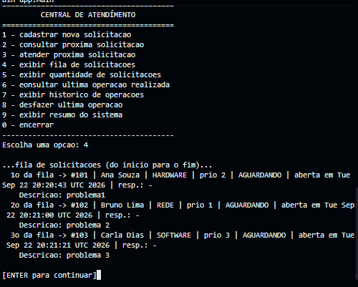

2Evidencia - T09: histórico exibido em ordem inversa LIFO

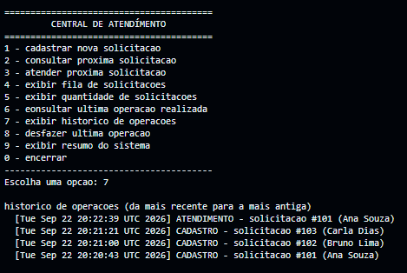

Evidência 4 - T11 e T12: Recusa de desfazer um cadastro e sucesso ao desfazer um atendimento

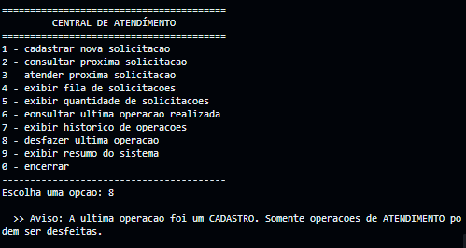
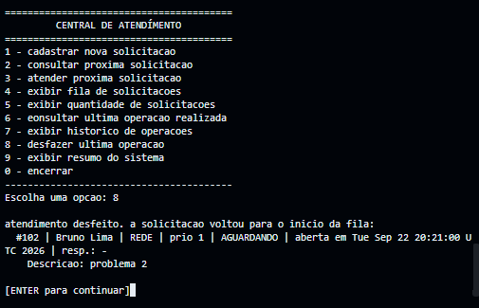

3Evidência- T06: rejeição ao tentar cadastrar com a fila cheia

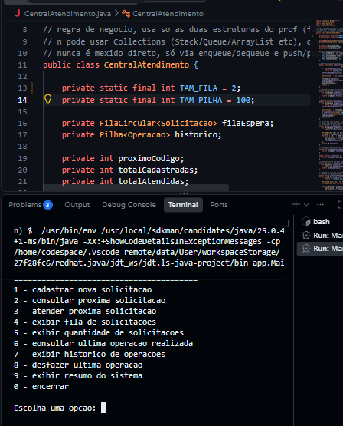
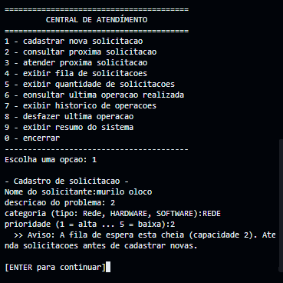

7. Problemas identificados e correções realizadas
Problema encontrado durante o desenvolvimento (não presente na versão final entregue): na primeira versão do método cadastrar(), a verificação de espaço disponível no histórico (Pilha) era feita somente dentro do método privado que empilha a operação, executado depois de a solicitação já ter sido inserida na Fila. Isso significava que, se a Pilha estivesse cheia no exato momento do cadastro, a solicitação já teria entrado na fila mas a operação correspondente não seria registrada no histórico — deixando o sistema num estado inconsistente (fila e histórico dessincronizados).
Causa identificada: a validação de espaço no histórico acontecia depois da alteração da fila, e não antes.
Modificação realizada: foi criado o método verificaEspacoHistorico(), chamado ANTES de qualquer alteração na fila, tanto em cadastrar() quanto em atenderProxima(). Assim, se não houver espaço no histórico, nada é alterado na fila e uma exceção é lançada de forma segura.
Resultado após a correção: testado forçando a pilha de histórico a ficar cheia (reduzindo TAM_PILHA temporariamente para fins de teste) — o sistema recusou o cadastro/atendimento antes de tocar na fila, mantendo os contadores e as duas estruturas sempre consistentes entre si.

8. Análise dos resultados
A Fila preservou corretamente o comportamento FIFO em todos os testes (T01–T06): quem cadastra primeiro é atendido primeiro, inclusive após remoções e re-inserções feitas em desfazer último atendimento.
A Pilha preservou corretamente o comportamento LIFO em todos os testes (T07–T10): a operação mais recente sempre aparece no topo, tanto na consulta simples quanto na exibição do histórico completo.
Situações que exigiram tratamento especial: exibir a fila sem alterá-la (resolvido girando a fila com dequeue+enqueue, já que a FilaCircular fornecida não expõe iteração direta); exibir o histórico sem esvaziar a pilha original (resolvido com uma pilha auxiliar e duas inversões); e reinserir uma solicitação desfeita exatamente no início da fila, e não no fim (resolvido com uma fila auxiliar montada nessa ordem).
Houve um problema relacionado aos limites das estruturas em vetor, já descrito na seção 7, e que foi corrigido antes da entrega.
As estruturas mostraram-se adequadas às funcionalidades escolhidas: a Fila é naturalmente adequada para representar espera por atendimento (ordem de chegada), e a Pilha é naturalmente adequada para representar histórico recente e permitir desfazer a última ação.
Todos os 14 testes previstos foram concluídos com sucesso (ver seção 5).

9. Conclusão
A versão entregue está funcional e íntegra: as classes Fila e Pilha em vetor fornecidas pelo professor foram validadas tanto isoladamente quanto integradas ao Sistema de Atendimento e Gerenciamento de Serviços, cobrindo o caminho normal de uso e os principais casos-limite (estrutura vazia, estrutura cheia, único elemento, esvaziamento completo). A principal limitação da versão atual é a capacidade fixa das estruturas (fila: 50: pilha: 100), inerente à implementação em vetor — limitação que será resolvida no segundo bimestre, quando Pilha e Fila passarão para alocação dinâmica encadeada, junto com a introdução de Lista Simples e Lista Dupla, conforme a evolução planejada no enunciado do projeto.

10. Resultado consolidado dos testes
Total de testes executados: 14
Testes aprovados: 14
Testes reprovados: 0
Percentual de aprovação: 100%
Marcar uma das opções:
( ) Não utilizei ferramentas de IA generativa nesta atividade.
( x ) Utilizei, conforme abaixo.

Discriminar a(s) ferramenta(s) utilizada(s): Gemini

Para quê (marque todas que se aplicam):
( x ) Compreender enunciado, conceito ou material da disciplina
( x ) Diagnosticar erro em algo que eu já havia produzido
( x ) Produzir parte do conteúdo entregue
( x ) Revisar ou reescrever conteúdo que eu já havia produzido
( x ) Traduzir, formatar ou redigir texto de apoio
( x ) Desenvolvimento de parte do código em Java para o projeto
( ) Outro (Discriminar): ____________

O grupo declara que compreende e é capaz de explicar integralmente TUDO o que foi entregue (ou seja, código fonte do projeto e relatório). Sim

